Colegio Patricio Mekis

Mateo de Toro y Zambrano N° 0330. Fono: 722261343 Email: patricio.mekis@cormun.cl

“Un Colegio que Cambia”

**GUÍA DE APRENDIZAJE TECNOLOGÍA**

|  |  |  |  |
| --- | --- | --- | --- |
| **Nombre del Estudiante** |  | | **Curso:**4° Básico semana: 5 |
| **Fecha:** 27 al 30 de abril |
| **Docente:** | Alejandra Aros O. | **Asignatura:** | **Tecnología** |
| **OA5** | Usar software para organizar y comunicar ideas e información con diferentes propósitos mediante: › programas de presentación para mostrar imágenes, diagramas y textos, entre otros › hojas de cálculo para ordenar datos y elaborar gráfi­cos simples | **UNIDAD** | 1 |
| **Habilidades** | Crear – pintar- imaginar |
| **Objetivo** | Crear un power point | | |

**PowerPoint** es una aplicación visual y gráfica que se usa principalmente para crear presentaciones. Con **PowerPoint**, puede crear, ver y presentar presentaciones con diapositivas que combinan texto, formas, imágenes, gráficos, animación, vídeos y mucho más.

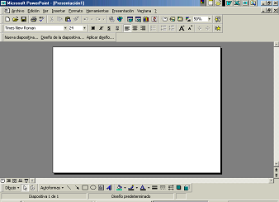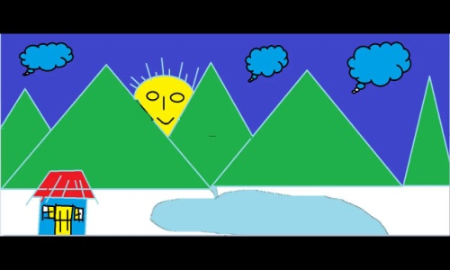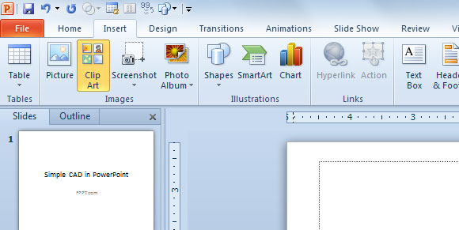

Nos vamos a imaginar que estamos en el computador y entramos al programa power point.

**Actividades:**

1.- Crear una presentación que comunique una historia breve animada ( que tenga movimientos, Ej caminar, saltar, comer etc) según tu historia.

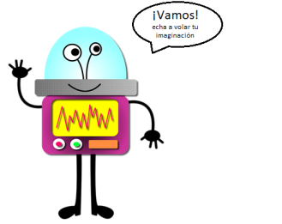2.- En 5 diapositivas puedes crear lo que quieras. Hecha a volar tu imaginación

¡¡ Usa tu gran imaginación!!

|  |  |
| --- | --- |
| **CANTIDAD DE DIAPOSITIVAS** | **DETALLE** |
| Diapositiva 1 | Título creativo |
| Diapositiva 2 | Inicio de la historia animada (tiene que tener un fondo, objetos: imágenes fijas o en movimiento.) |
| Diapositiva 3 | El problema o nudo (tiene que tener un fondo, objetos: imágenes fijas o en movimiento.) |
| Diapositiva 4 | Desenlace o final (tiene que tener un fondo, objetos: imágenes fijas o en movimiento.) |
| Diapositiva 5 | Escribe tu nombre y apellidos, con mayúscula. curso . Con un lindo fondo. |

1° Diapositiva

2° Diapositiva

3° Diapositiva

3° Diapositiva

4° Diapositiva

5° Diapositiva

**SOLUCIONARIO:**

**Lista de cotejo**

|  |  |  |  |
| --- | --- | --- | --- |
| CRITERIO | INDICADORES | PUNTAJE IDEAL | PUNTAJE OBTENIDO |
| **Nivel Actitudinal:** |  |  |  |
| Responsabilidad y  Limpieza | Entrega en formato solicitado  Presenta trabajo limpio | 4  4 |  |
| **Nivel de Desarrollo** |  |  |  |
| -Proceso de producción de obra | Aplica colores sin salirse de los márgenes | 4 |  |
|  | Presenta pintura y decoración en todo.  Utiliza técnicas de movimiento en sus dibujos. | 4  4 |  |
| **Nivel de Evaluación** | Logra concluir su trabajo. | 2 |  |
|  | Entrega trabajo | 2 |  |

**TOTAL 24**

**NOTA**

Observaciones____________________________________________________________________

_______________________________________________________________________________